一、硬件检查篇：

\* 家用电器具、各门锁等目前质量/老损情况

\* 能否保证各房间网络信号良好

\* 清点水电气、电话、光缆电视收视、卫生、物业管理及治安费等各项费用当下数字及结清情况

\* 拍摄房屋未交接前各角落图片

二、文件检查篇

\* 要求房东出示房屋所有权证书的原件、其本人身份证原件、户口本原件

\* 如房屋归夫妻双方所有，加核验结婚证件

\* 房产证上共有权人全部到场签字，不由他人代签。若房产证上是夫妻两人的名字，那么，签合同的时候让夫妻双方全部到场签约

\* 核实合同中地址及产权证号和产权证上地址和产权证号是否一致

二、协议篇：

\* 租住期间房东不得随意涨租的声明

\* 列举房屋设施（家具家电）清单及其老损情况形成合同附件 ==》 退租清点（涉及押金退还）

\* 租金下是否包含了宽带费

\* 针对住期间房屋既有设备设施因自然老化、自然损坏时的产生的维修费用，对承担方进行声明

\* 与房东协商换锁事项，如房东同意，拒绝口头承诺，加至补充协议

\* 在以下维修责任涉及的协议条款中，声明租客的最长维修等待期限：

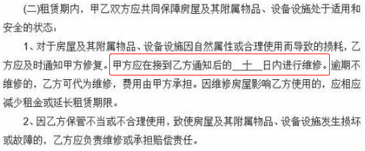

三、补充篇：

\* 可以打个晾衣架吗

\* 可以添加几个中等及小型的置物架吗

\* 须提供缴纳租金的盖章收据一份、提供缴纳押金的盖章收据一份

…………

四、提前告知房东方所需签约准备材料篇：

\* 房屋所有权证书原件、本人身份证原件、户口本原件

\* 若房屋归夫妻双方所有，请出示相关结婚证件，并请夫妻双方全部到场签约